**Obec Sviadnov**

**Zastupitelstvo obce Sviadnov**

**Obecně závazná vyhláška obce Sviadnov,**

**o regulaci provozování hazardních her**

Zastupitelstvo obce Sviadnov se na svém zasedání dne 15.12.2022 usnesením č. 2-8/9 usneslo vydat na základě ustanovení § 10 písm. a) a § 84 odst. 2 písm. h) zákona   
č. 128/2000 Sb., o obcích (obecní zřízení), ve znění pozdějších předpisů, a v souladu   
s ustanovením § 12 odst. 1 zákona č. 186/2016 Sb., o hazardních hrách, ve znění pozdějších předpisů, tuto obecně závaznou vyhlášku (dále jen „vyhláška“):

**Článek 1**

**Cíl vyhlášky**

Cílem této vyhlášky je omezit společenská rizika, vyplývající z provozování některých hazardních her, které často tvoří tzv. předpolí činností rozporných s veřejným pořádkem a dobrými mravy, a které mají škodlivý vliv jak na jejich účastníky, tak osoby jim blízké.

**Článek 2**

**Povolení provozování**

Bingo, technickou hru, živou hru a turnaje malého rozsahu lze na území obce provozovat pouze na místě uvedeném v příloze č. 1 této vyhlášky, a to ve dnech:

Po od 10:00 hodin do 04:00 hodin

Út od 10:00 hodin do 04:00 hodin

St od 10:00 hodin do 04:00 hodin

Čt od 10:00 hodin do 04:00 hodin

Pá od 10:00 hodin do 05:00 hodin

So od 10:00 hodin do 05:00 hodin

Ne od 10:00 hodin do 04:00 hodin[1]

**Článek 3**

**Přechodné ustanovení**

Bingo, technickou hru, živou hru a turnaje malého rozsahu povolené přede dnem nabytí účinnosti této vyhlášky lze provozovat na místech neuvedených v příloze č. 1 nejdéle  
do doby platnosti vydaného povolení.

**Článek 4**

**Zrušovací ustanovení**

Zrušuje se obecně závazná vyhláška obce Sviadnov o regulaci provozování hazardních her ze dne 1.8.2022.

**Článek 5**

**Účinnost**

Tato vyhláška nabývá účinnosti dne 31.12.2022.

|  |  |
| --- | --- |
| ………………………………. | ………………………………. |
| Mgr. Adam Folvarčný  místostarosta obce | Mgr. David Novák  starosta obce |

vlastní rukou vlastní rukou

Vyvěšeno dne: 16.12.2022

Sejmuto dne: 02.01.2023

**Příloha č. 1 k obecně závazné vyhlášce, o regulaci provozování hazardních her**

# Místo, na němž je povoleno provozovat hazardní hry dle Článku 2 vyhlášky:

*1. Ulice Ostravská 159, 739 25 Sviadnov*

# Grafické zobrazení místa, na němž je povoleno provozovat hazardní hry:

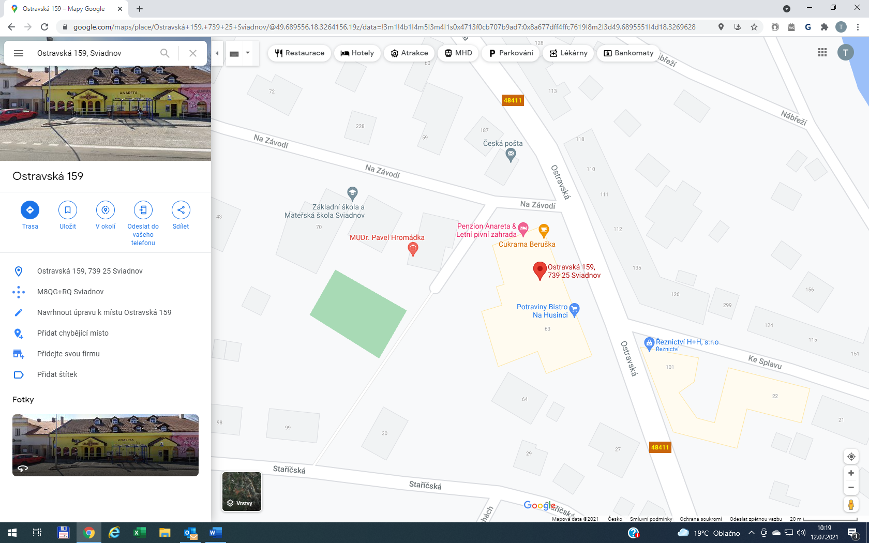

¨

1. ) kritériem pro regulaci hazardních her bylo: obec nechtěla přistoupit k tzv. absolutnímu zákazu z důvodu obav o následky (vznik nelegálních heren) a z tohoto důvodu zvolilo přísnou regulaci místní. S ohledem na velikost obce je logické a také racionálně odůvodnitelné, pokud se provozování hazardních her soustředí pouze a výlučně na jedno místo splňující příslušná kritéria. V této souvislosti je i zájem obce dále nerozšiřovat možnost přístupu k hazardu, přičemž obec v posledních letech ani nezaznamenává ze strany podnikatelů zájem o předmětné provozování. Kritériem pro stanovení místa bylo předchozí narušování veřejného pořádku, tj. volba místa, kde v posledních letech nebylo zaznamenáno narušování veřejného pořádku, s tím spojené stížnosti obyvatel a dále problémy spojené s porušováním předpisů ze strany provozovatelů hazardních her. Dalším kritériem bylo zajištění ochrany obyvatel převážně v klidových obytných částech obce a volba místa mimo sociálně vyloučené lokality a lokality s vysokou mírou kriminality Z tohoto důvodu byla zvolena centrální část obce. Dalším kritériem byla ochrana mladistvých, kdy v budově ani v bezprostřední blízkosti se nesmí škola, školská zařízení a zařízení pro volnočasové aktivity dětí a mládeže. Kritériem byla také vzdálenost od ostatních veřejných budov. Velmi důležitým kritériem dále byl dosah kamerového systému, a to jak obecního, tak ze strany vlastní provozovny, neboť tento přispívá k ochraně veřejného pořádku v obci, ať už preventivně, tak i následně. Kritériem byla též otázka estetičnosti a hygieny provozovny.